ЦЕЛЕВА ГРУПА | All
ЗАГЛАВИЕ | Културен айсберг
ПРОДЪЛЖИТЕЛНОСТ | 30 минути
ОБУЧИТЕЛНИ ЦЕЛИ | Да помогне за идентифицирането на онези лични характеристики, които са „видими“, „полу-видими“ и „невидими“ за всички нас, както и да покаже на всички нас как можем да използваме всички видове характерстики, за да дискриминираме.
МАТЕРИАЛИ | Флипчарт и маркери
ПОДГОТОВКА | Съберете описанията от играта с молекулата на идентичността.
ИЗПЪЛНЕНИЕ | Започнете като нарисувате формата на айсберг на флипчарта.  Като използвате резултатите от предишното упражнение (молекула на идентичността), поставете думи те за самоописание върху айсберга. Характеристиките, които са видими за другите членове на обществото без допълнителни обяснения, трябва да бъдат поставени на върха на айсберга. „Полу-видимите“ характеристики трябва да отидат някъде на нивото на водата, а „невидимите“ – под водата, на различна дълбочина според предпочитанията. (Вижте дадения пример на следващата страница.)  По същия начин, по който участниците създават своите културни торби или „Аз съм“ форми, ги помолете да направят своя личен айсберг и да поставят в него думите за самоописание.  Помолете няколко различни участници да споделят своите отговори и начин, по който са разположили думите за самоописание с останалата част от групата. Поставете техните думи върху вашия айсберг, докато те споделят, за да позволите на всички участници да сравнят различните резултати.
РОЛЯ НА УЧИТЕЛЯ | Фасилитира процеса
ВЪЗМОЖНИ РИСКОВЕ & КАК ДА СЕ СПРАВИМ С ТЯХ | /
ИНСТРУМЕНТ ЗА ОБРАТНА ВРЪЗКА | Направете дискусия като повдигнете следните точки и въпроси:  Q Какво виждате на айсберга?  Q Сравнете местата, на които са поставили своите черти различните участници.  Защо са избрали да ги разположат там?  Q Има обстоятелства, при които някой би поставил дадена характеристика, като например религия, като видима, а при други – като невидима? Други примери за различията, които биха могли да възникнат?  Q Има характеристики, които се считат за „видими“, от сорта на физически способности, пол или етнос, по които може да бъдете дискриминирани (обсъдете дефинициите за сексизъм, расизъм и други)  Q Също така съществуват характеристики, които не са видими, като например сексуалната ориентация, които също може да се използват за дискриминиране спрямо вас, защото е достатъчно някой да си помисли или да ви възприеме като гей, лесбийка, бисексуален или трансджендър, за да ви превърне в жертва на дискриминация.  Q Много кораби са потънали, защото техните екипажи са оценили погрешно размерите на айсберг, с който са се сблъскали; всичко, което са виждали е бил върха на айсберга (видимите неща). Не са успели да разпознаят, че под повърхността на водата, айсбергът е нещо много по-голямо.

Q Пример за това, къде биха могли да отидат някои характеристики (използване на актуални думи за самоописание):

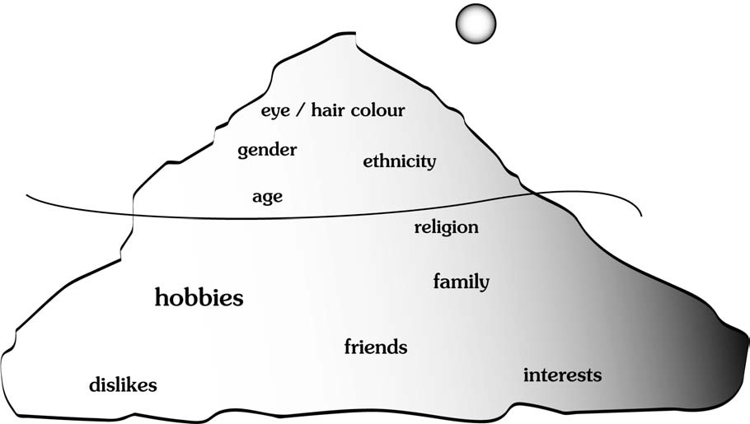

Адаптирано от People power booklet.

